Tajuk Program:

WASTE MANAGEMENT
STUDY TOUR

KAWASAKI CITY, JAPAN
FEBRUARY 26th. – MARCH 02nd. 2018

Tempat:
JAPAN ENVIRONMENTAL SANITATION CENTRE (JESC)
KAWASAKI CITY
JAPAN

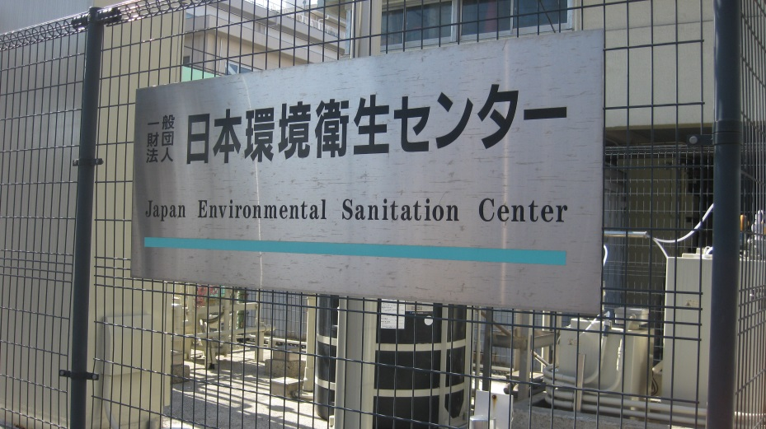

Dihoskan oleh pihak:
JAPAN ENVIRONMENTAL SANITATION CENTRE (JESC)
MINISTRY OF ENVIRONMENT, JAPAN.

Matlamat Lawatan:
“…the objective of this event is to facilitate understanding of what measures/actions the central and local governments could take to improve waste management and utilize solid waste management…”

Mukadimah:
Program ‘lawatan belajar’ ini diadakan selama 5 hari bermula dari 26 Februari - 02 Mac 2018, yang dikendalikan oleh pihak “Japan Environmental Sanitation Centre (JESC), Ministry of Environment JAPAN” yang diadakan di bandar raya Kawasaki, Wilayah Kanagawa.

Dalam program ini juga dijemput delegasi dari negara Mozambique, Kenya, Maldives, dan Nepal.

Kehadiran delegasi:

Brunei Haji Lukman Bin Ketua Pembantu Teknik
Darussalam Haji Adanan Bhg.Kawalan Pencemaran (Ibu pejabat)
Jastre, Kem.Pembangunan

Hossaini Bin Mohd Pembantu Teknik Kanan
Tamin Bhg.Kawalan Pencemaran (Ibu pejabat)
Jastre, Kem.Pembangunan

Republic of Dr.Joao Augusto Head of Division of Solid Waste Management,
Mozambique Cipriano and Green Spaces, Dept. of Environmental Affairs,
Ministry of Land, Environment and Rural
Development

Dr.Agostinho Technical of Solid Waste,
Fernando Dept. of Environmental Affairs,
Ministry of Land, Environment and Rural Development

Republic of Mr.Muitungu Principal Compliance Officer/Head,
Kenya Mwai Air Quality Section, Compliance & Enforcement
Dept., Compliance Division,
National Environment Management Authority

Mr.Francis Ochola Compliance & Enforcement Officer,
Chwanya Compliance & Enforcement Department
National Environment Management Authority

Republic of Mr. Moosa Amru Assistant Director, Waste Management
Maldives Adam and Pollution Control Dept.,
Ministry of Environmental and Energy

Federal Mr.Chiri Babu Mayor,
Democratic Maharjan Lalitpur Metropolitan City
Republic of Nepal
Mrs. Hariprabha Deputy Mayor,
Khadqi Kathmandu Metropolitan City

Mr.Narna Raj Dhakal Director, Mayor’s Scretariat
Kathmandu Metrolpolitan City

Mr.Pradeep Amatyaa Environmental Engineer
Engineer Section Chief
Lalitpur Metropolitan City

Ms.Suprabha Shakya City Council, Lalitpur Metropolitan City

Mr.Hitlar Shakya City Council, Lalitpur Metropolitan City

=============================================================================

Ahad
25 Februari 2018: Pendaftaran para peserta program disahkan ketika ‘Check.in” di KAWASAKI NIKKO HOTEL, KAWASAKI CITY.
Isnin
26 Februari 2018: Sesi Pagi
(Hari Pertama)

09:30 – 10:00 pg: Majlis pembukaan program

Ucapan alu aluan dari pihak penganjur:
Mr.Yumoto,
Wakil dari pihak Ministry of Environment Japan(MOEJ)
(Penyampaian dalam bahasa Jepun)

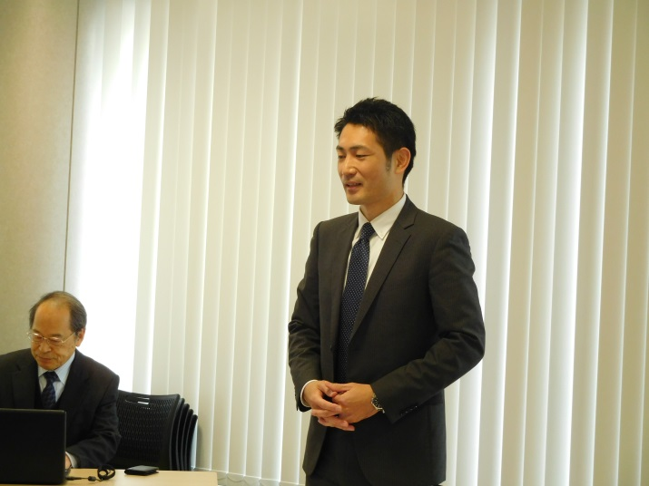
Intipati ucapan:
Mengalu alukan kehadiran para delegasi dalam mengikuti program yang disediakan dan berharap akan dapat memberi manfaat dan mampu menyumbang kepada pembangunan dan kemajuan negara masing masing.

Ucapan alu aluan dari pihak penganjur:
- Mr.Sakagawa
Special Council I
Japan Environmental Sanitation Centre (JESC)
(Penyampaian dalam bahasa Jepun)

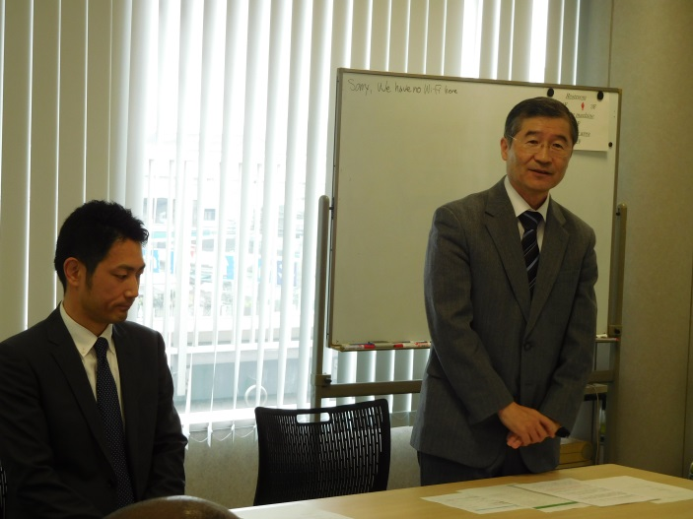
Intipati ucapan:
Ucapan terimakasih atas kehadiran para delegasi dalam mengikuti program ini. Walaupun program ini berlangsung selama 5 hari sahaja, diharap para peserta menggunakan sepenuh peluang yang diberikan dan menimba pengetahuan dan pengalaman dalam pengurusan sisa pepejal, perlaksanaan dan kemajuan nya.

- Seterusnya sesi suai kenal dikalangan para peserta yang mengikuti program ini dan juga sesi bergambar ramai.

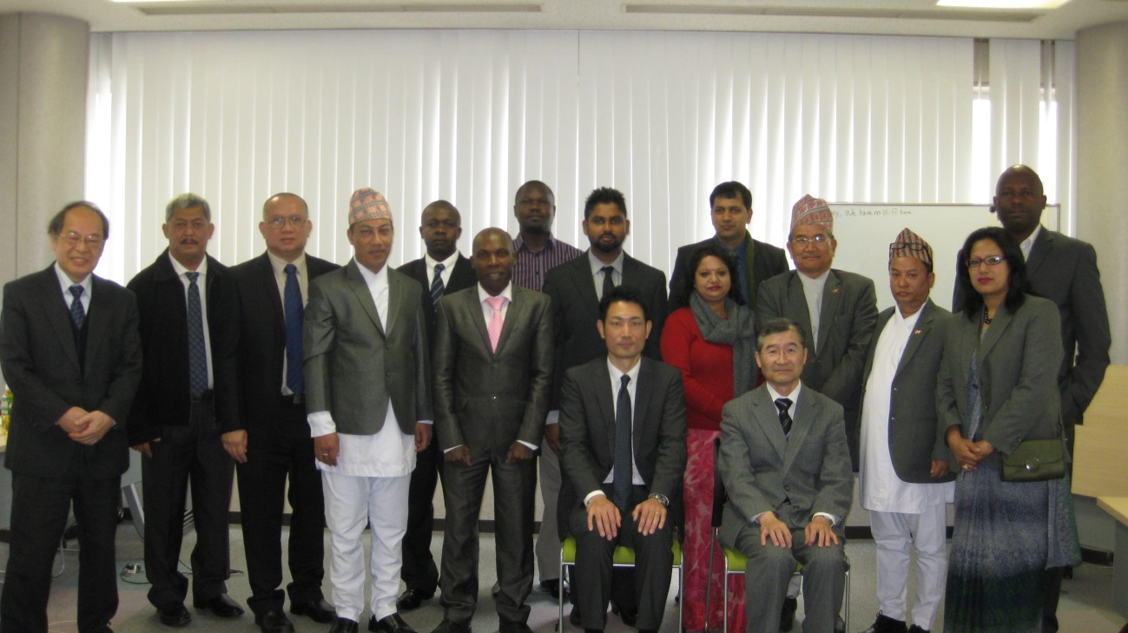

10:30 – 11:30 pg: Taklimat:

- Mr.Yumoto Waste Management in Japan
Wakil dari Ministry of
Environment Japan
(Penyampaian dalam bahasa Jepun)

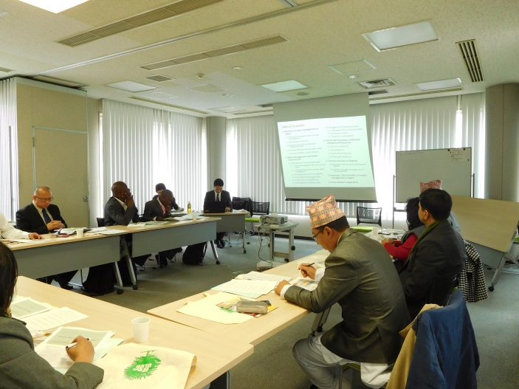
Intipati taklimat:
Pengurusan sisa (waste management) haruslah bersandar pada peraturan, perundangan dan perlaksanaan nya. Peraturan hendaklah dipahami dengan jelas agar masyarakat dapat memberi kerjasama dalam menjaga dan memelihara alam sekitar yang bersih dan mampan sekaligus mampu menyumbang kepada kemajuan ekonomi.

- Mr. Takashi Miyagawa Historical Footsteps of Solid Waste
Wakil dari Japan Management
Environmental Sanitation
Centre (JESC)
(Penyampaian dalam bahasa Jepun)

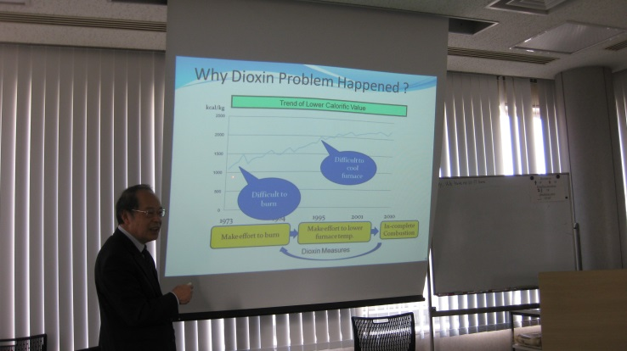

Intipati taklimat:
Taklimat ini menceritakan latarbelakang sejarah pengurusan perkhidmatan kutipan sisa pepejal dari era awal kurun ke 19 sehingga membawa perubahan drastik selepas berlaku nya Perang Dunia ke-II.
Tekanan kehidupan yang amat susah selepas perang dan keadaan ekonomi yang terjejas menyebabkan masyarakat Jepun menyedari akan kepentingan nilai kebersihan alam sekitar yang berdaya saing.

12:00 tghari: Sesi Pagi Tamat

====================================================================================
Isnin
26 Februari 2018: Sesi Petang
(Hari Pertama)

02:00 ptg: Taklimat:

- Mr.Takashi Miyagawa Current Solid Waste Management and
wakil dari JESC Technology in Japan
(Penyampaian dalam bahasa Jepun)

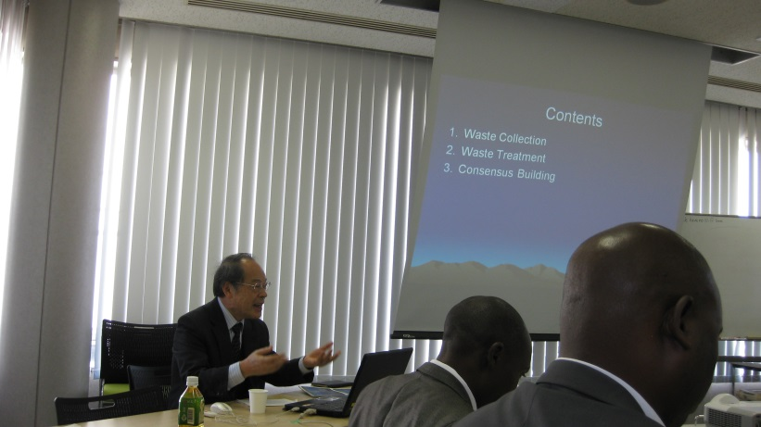

Intipati taklimat:
Pengurusan secara sistematik yang didokong oleh beberapa kaedah teknologi memberi kesan yang efisen bagi menyelenggara pentadbiran dan pengurusan perkhidmatan kutipan sisa pepejal. Malah konsep 3.R amat ditekan kan secara lebih luas dikalangan masyarakat yang memberi sokongan padu kepada pihak berkuasa.

04:30 ptg: Sesi Petang Tamat

====================================================================================
Selasa
27 Februari 2018: Sesi Pagi
(Hari Ke-Dua)

09:30 pg: Lawatan belajar ke Kawasaki City Hall (pihak Perbandaran Kawasaki City)

Taklimat:

- Mr.Takahashi Hiroki Waste Management in Kawasaki City
Wakil dari Kawasaki City Hall
(Penyampaian dalam bahasa Jepun)

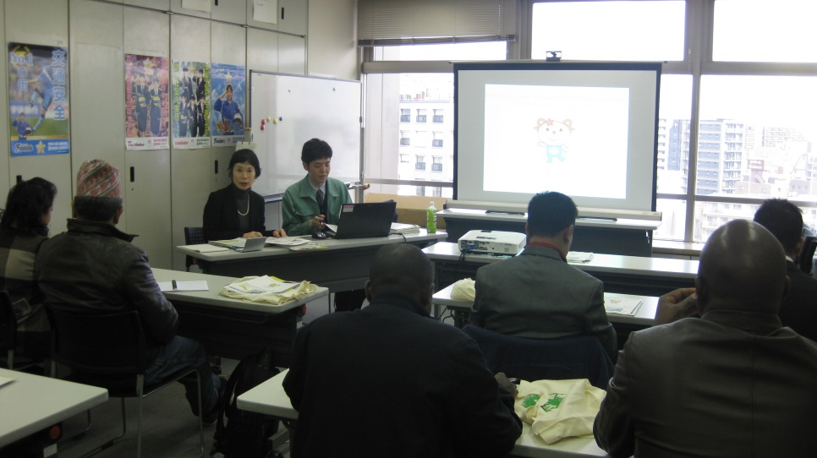

Intipati taklimat:
Antaranya:
- Konsep 3R ditekan kan untuk diamalkan secara menyeluruh diseluruh negara.
- Setiap penduduk yang didaftarkan tinggal dalam Kawasaki City adalah dikenakan cukai bagi pembiayaan pengurusan sisa pepejal/buangan yang dilaksanakan oleh pihak swasta (penswastaan perkhidmatan).
- Selain mengadakan perkhidmatan kutipan sampah dari pintu ke pintu (house to house collection), pihak swasta juga diarahkan untuk melakukan pengasingan sampah kitar semula (3R), dan juga proses ‘packaging’, bagi sampah tertentu.
- Sejumlah sampah/sisa pepejal juga dihantar ke Transfer Station, bagi proses ‘pemampatan’ sebelum dihantar ke loji incinerator (WTE Plant).
- Dalam waktu yang sama juga, sampah 3R yang selesai di proses secara packaging akan diuruskan untuk dihantar dan dijual kepada pihak ‘Recycling factory’ yang berada dalam Kawasaki City.

11:30pg: Sesi pagi Tamat

====================================================================================
Selasa
27 Februari 2018: Sesi Petang
(Hari Ke-Dua)

02:00 ptg: Lawatan belajar ke Kose Cleaning Centre (Waste Transfer Station), Kawasaki City.

Taklimat disampaikan oleh
Pengurus Station – Mr.Hirose Kenichi
(Penyampaian dalam bahasa Jepun)

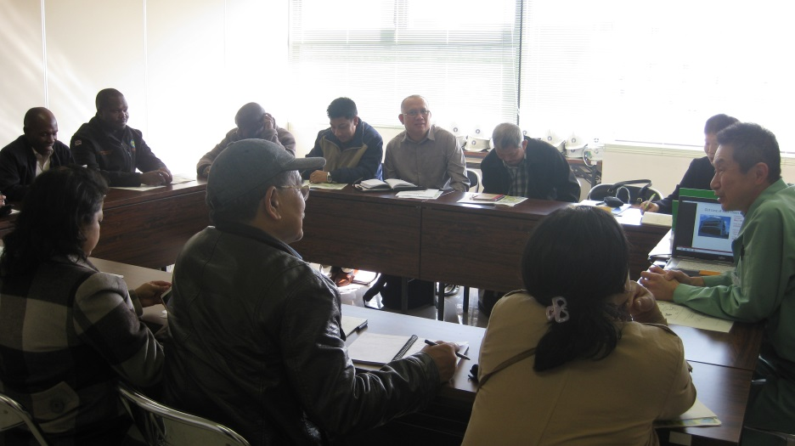
Intipati taklimat:
Kose Cleaning Centre adalah salah sebuah daripada beberapa Transfer Station yang terletak dalam Kawasaki City, berperanan sebagai pusat pengumpulan sisa pepejal yang kemudian nya dimampatkan kedalam kompaktor trak, dan dihantar ke Recycling facilities atau ke loji incinerator bagi proses seterusnya.
Keutamaan peranan Transfer Station ini memastikan operasi pengumpulan sisa pepejal ini berjalan dengan baik dan lancar sebagaimana yang dikehendaki.
Dalam waktu yang sama jua, lokasi atau kedudukan Transfer Station tersebut hendaklan sentiasa terjamin kebersihan nya dari sebarang pencemaran sampah dan juga pencemaran bau.

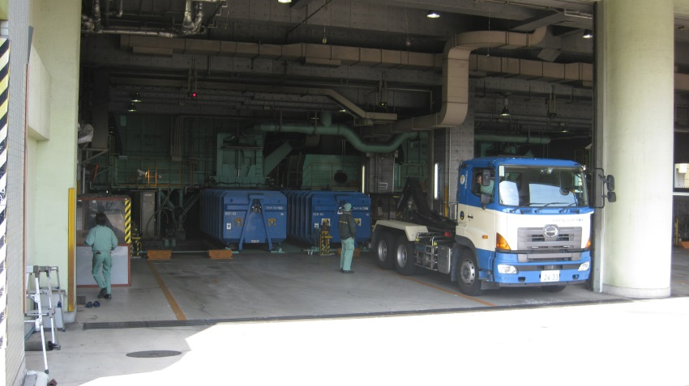

04:30 ptg: Sesi Petang Tamat
===================================================================================
Rabu
28 Februari 2018: Sesi Pagi
(Hari Ke-Tiga)

09:30 pg: Lawatan belajar ke Recycling facilities di
Tapak Perindustrian Kawasaki Eco Gurashi Miraikan

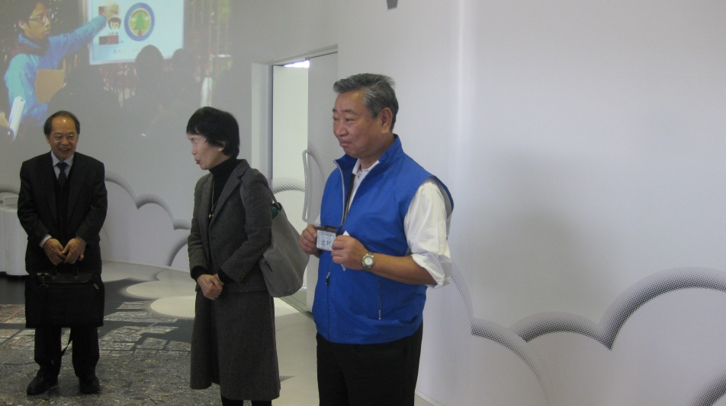

Taklimat disampaikan oleh Pegawai yang bertugas.
(Penyampaian dalam bahasa Jepun)

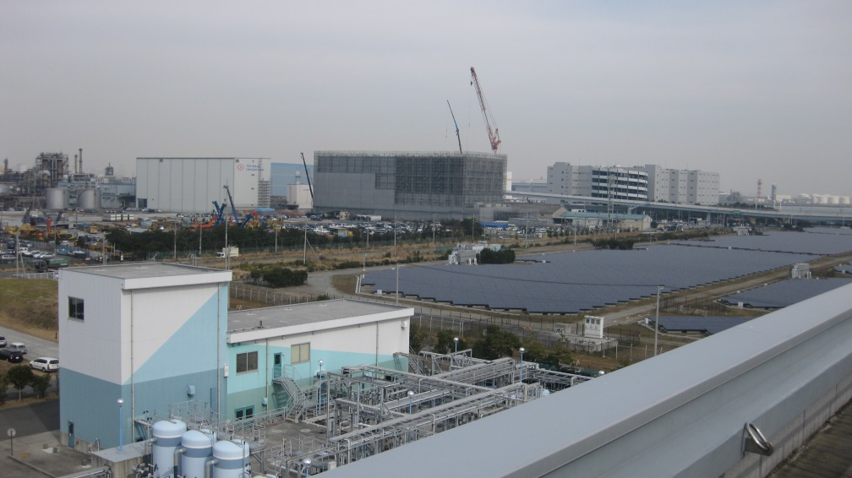
Intipati taklimat:
Tapak ini di istiharkan sebagai tapak perindustrian ‘zero emission’, yang mempunyai persyaratan tegas bagi menepati akta alam sekitar yang dikehendaki oleh pihak kerajaan menerusi Kementerian Alam Sekitar Jepun. Tapak perindustrian ini diduduki beberapa loji, kilang, fasiliti, pelabuhan, loji janakuasa dan sistem pengangkutan yang diurus tadbir.

11:30 pg: Sesi pagi Tamat

===================================================================================
Rabu
28 Februari 2018: Sesi Petang
(Hari Ke-Tiga)

02:00 ptg: Lawatan belajar ke Tamagawa Incineration Plant (Waste To Energy Plant) – Tokyo City

Taklimat disampaikan oleh Pengarah/Pengurus loji.
(Penyampaian dalam bahasa Jepun)

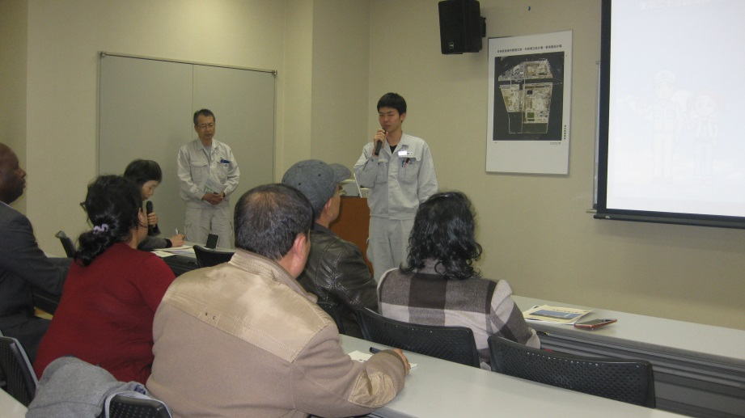
Intipati taklimat:
Loji ini di nyala dengan bahan diesel sehingga mencapai kepanasan ke suhu yang dikekalkan pada 800°C - 900°C, dan di jana dengan sisa buangan untuk menstabilkan nya sepanjang 24 jam, serta mengekalkan kawalan minima pencemaran 0.1% dioxin.
Lokasi loji ini berada dikedudukan yang stratejik, dipinggir Tokyo City dalam kawasan yang padat dengan penduduk.

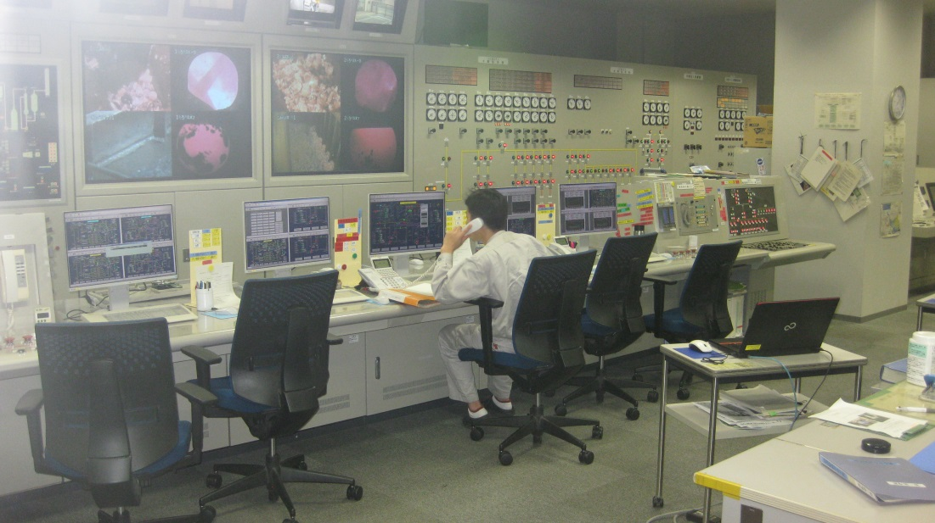

04:30 ptg: Sesi petangi Tamat

===================================================================================
Khamis
01 Mac 2018: Sesi Pagi
(Hari Ke-Empat)

09:00 pg: lawatan ke Echo-System Chiba (Industrial Waste Treatment Plant) – Chiba Prefecture

Taklimat disampaikan oleh Jurutera kanan loji berkenaan.
(Penyampaian dalam bahasa Jepun)

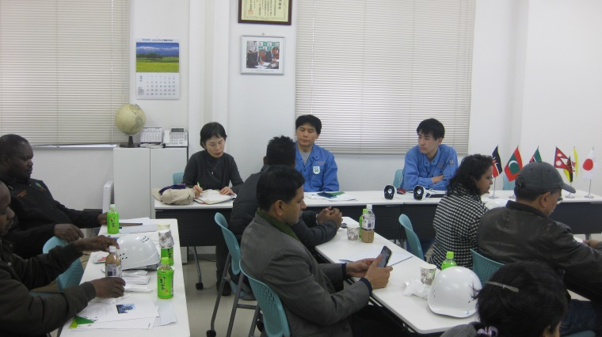

Kompleks loji ini terletak di wilayah Chiba, mempunyai dua loji incinerator yang dikenali sebagai loji no.1 dan loji no.2, merupakan antara beberapa kompleks loji yang terbesar di Jepun.

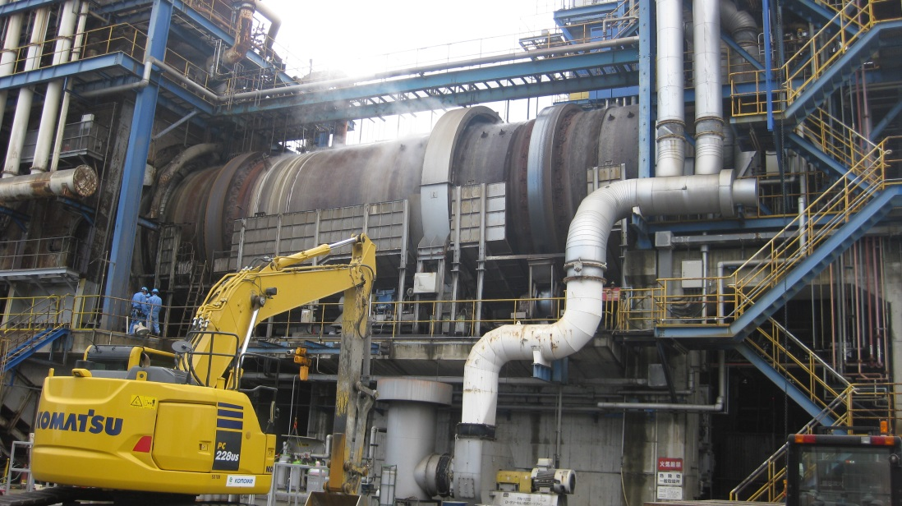

Selain memproses sisa buangan dan menyumbang sejumlah bekalan tenaga elektrik ke wilayah berkenaan dengan berkeupayaan memproses sisa sampah yang beraneka jenis, sebanyak 840 ton sehari, loji ini juga mampu memproses dan merawat sisa bahan kimia/toksik dan merbahaya.

11:30 pg: Sesi Pagi Tamat

=================================================================================
Khamis
01 Mac 2018: Sesi Petang
(Hari Ke-Empat)

02:00 ptg: Taklimat

- Mr.Takashi Miyagawa Collection Improvement
wakil dari JESC (Proper solid waste management)
(Penyampaian dalam bahasa Jepun)

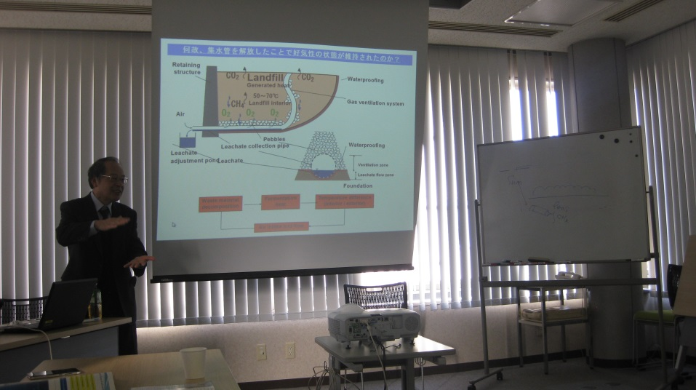

Intipati taklimat:
Penilaian secara menyeluruh bagi setiap pencapaian atau keberhasilan hendaklah dilakukan kearah kemajuan pembaikan dan kelancaran nya serta proses perkhidmatan kutipan sisa pepejal perlu mempunyai sasaran matalamat yang mesti capai dengan bijak.

04:30 ptg: Sesi Petang Tamat

==================================================================================

Jumaat
02 Mac 2018: Sesi Pagi
(Hari Ke-Lima)

10:00 pg: Perbincangan Terbuka (Open Discussion)

Sesi perbincangan terbuka bagi para peserta untuk mengutarakan pandangan dan pendapat masing masing terhadap program yang dikendalikan oleh pihak penganjur. Maklumat atau ‘feedback’ dari para peserta akan digunakan sebagai penilaian pembaikan terhadap program yang dikendalikan dimasa yang akan datang.
Dalam waktu yang sama, para peserta juga berkesempatan berkongsi maklumat dari peserta yang lain mengenai pengurusan sisa buangan negara masing masing, pendekatan, pencapaian dan kemajuan nya.

12:00 tghari: Sesi Pagi Tamat

===================================================================================

Jumaat
02 Mac 2018: Sesi Petang
(Hari Ke-Lima)

01:00 ptg: Acara Penutup

Tetamu Kehormat: Menteri Alam Sekitar Jepun
Kementerian Alam Sekitar Jepun

Turut Dijemput : Kedutaan Negara Negara Peserta

Mr.Tadahiko Ito
Menteri Alam Sekitar Jepun

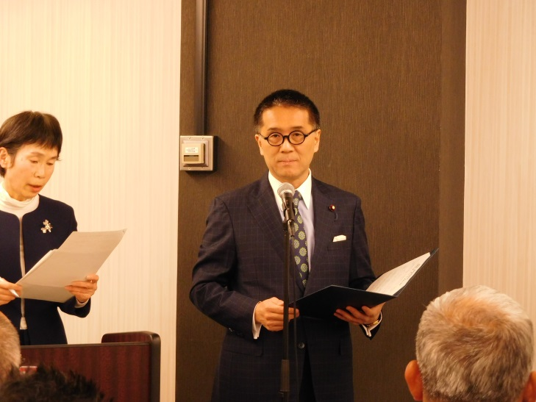
Intipati Ucapan:
- Bukan mudah untuk mengadaptasi sistem pengurusan sisa pepejal/buangan dan melaksanakan konsep 3R kepada negara luar.
- Namun demikian prinsip yang diamalkan dalam membentuk pengurusan dan teknologi boleh saja dikongsikan sama.
- Ucapan Takziah ditujukan kepada Mozambique atas tragedi tanah susur di Tapak Pelupusan Sampah yang berlaku pada tahun 2017 sehingga mengakibatkan kehilangan nyawa.
- Hubungan baik diantara pihak kerajaan dan masyarakat adalah penting dalam sama sama melaksanakan kerja kerja yang berhubung kait dengan penjagaan alam sekitar.
- Jepun bersedia mengadakan hubungan kerjasama dengan mana mana negara luar yang memerlukan bantuan pengetahuan dan kepakaran terhadap penjagaan alam sekitar.
- Tahniah diucapkan kepada para peserta program kerana mengikuti program yang diberikan.

Duta Besar Mozambique:

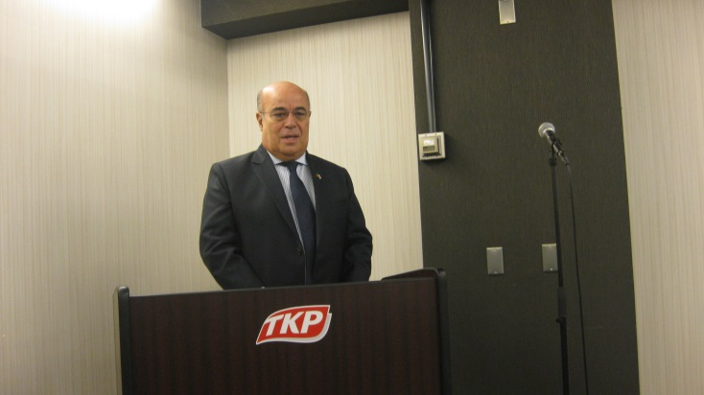
Initipati Ucapan:
- Terimakaseh diatas keprihatinan dan simpati yang diluahkan oleh Menteri Alam Sekitar Jepun mengenai tragedi tanah susur di Tapak Pelupusan Sampah, Mozambique yang berlaku pada tahun 2017.
- Tahniah juga kepada para peserta kerana berpeluang mengikuti program yang diberikan.
- Semoga pengetahuan yang diperolehi mampu disumbangkan demi kemajuan dan pembangunan bersama.

Duta Besar Nepal:

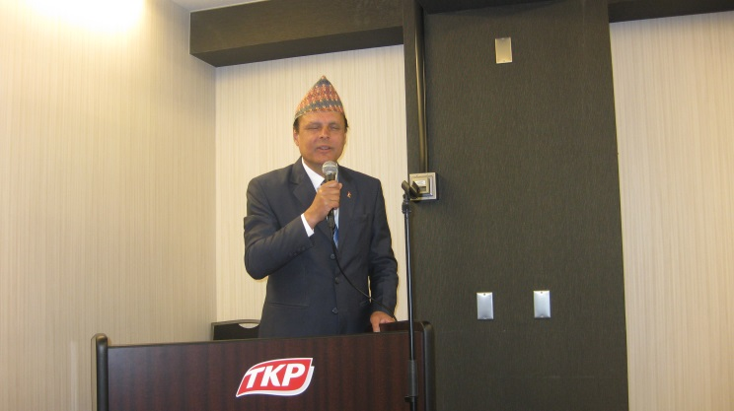
Initipati Ucapan:
- Berharap para peserta dapat menyumbangkan semua yang dipelajari kepada pembangunan dan kemajuan pengurusan sisa pepejal/buangan.
- Tahniah kepada para peserta atas keberhasilan mengikuti program yanag diberikan.

Duta Besar Maldives:

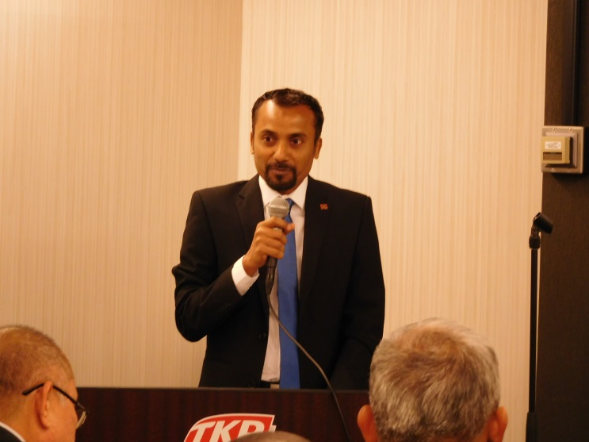
Intipati Ucapan:
- Ucapan penghargaan kepada pihak penganjur dan Kerajaan Jepun atas program yang diberikan.
- Tahniah kepada para peserta atas peluang yang diberikan dan berharap dapat memberi sumbangan kepada penjagaan alam sekitar dan kemajuan ekonomi dan pembangunan nya.

Duta Besar Kenya

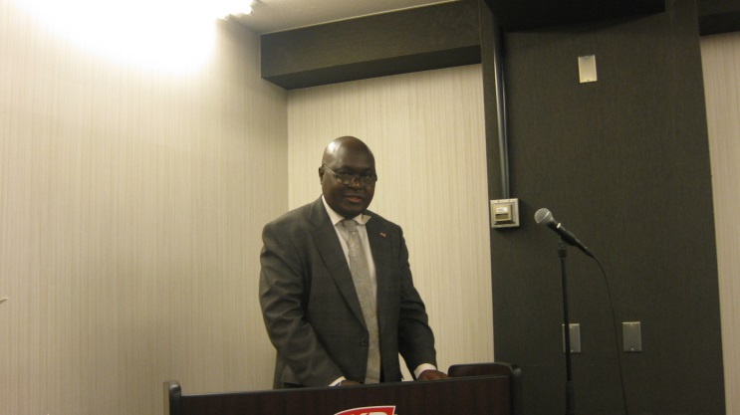
Initipati Ucapan:
- Ucapan penghargaan kepada pihak penganjur dan kerajaan Jepun atas program yang diberikan.
- Kerajaan Kenya mengambil langkah tegas dalam menangani isu isu alam sekitar dan kini telah melaksanakan kempen ‘banning plastic’ diseluruh negara.
- Kerajaan Kenya dan JICA Jepun, masih menjalinkan kerjasama dalam kerja kerja seperti Tapak Pelupusan Sampah, pengurusan perkhidmatan kutipan sampah dan yang bersangkut paut mengenai nya.
- Bantuan yang diberikan oleh kerajaan Jepun adalah amat dihargai.

Wakil dari Peserta Program:
Mr.Chiri Babu Maharjan – Nepal

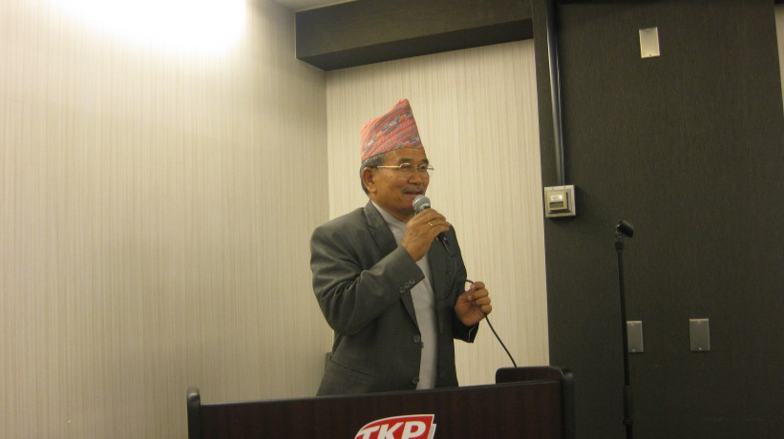
Intipati Ucapan:
- Ucapan terimakaseh dan penghargaan kepada pihak JESC dan kerajaan Jepun atas peluang yang diberikan, mengikuti program ini.
- Perkongsian maklumat dan pengetahuan dapat diperolehi menerusi program ini.
- Konsep 3R menjadi tarikan dan perhatian peserta.

Penyampaian Sijil Penyertaan Program kepada para peserta

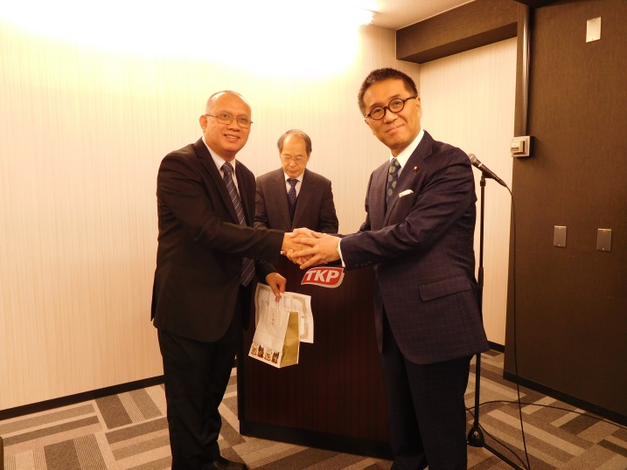

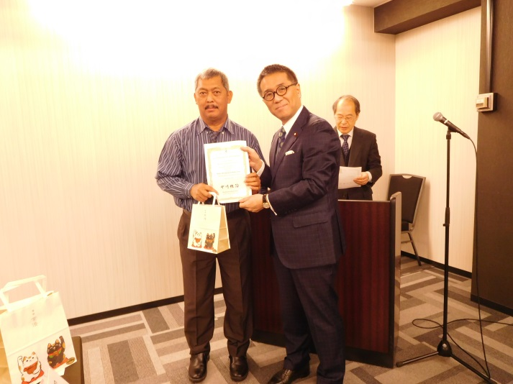

- Sesi Begambar ramai

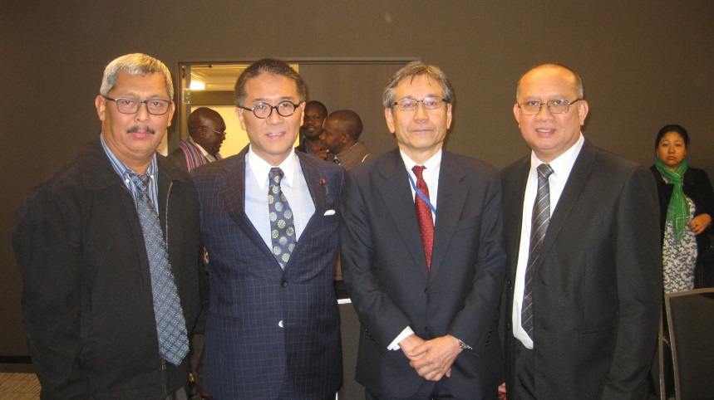
Dari kiri:
Hosaini Bin Mohd.Tamin (Jastre), Mr.Tadahiko Ito (State Minister of the Environment, Japan), Mr.Mitsukane Mori (Ministry of the Environment, Japan), Haji Lukman Bin Haji Adanan (Jastre).

- Menikmati jamuan tengahari
- Bersurai

03:00 ptg: Program Tamat
====================================================================================
Rumusan Program:

- Hampir keseluruhan taklimat disampaikan dalam Bahasa Jepun dan kemudian diterjemahkan ke Bahasa Inggeris sebagai bahasa penghubung.

- Suasana program yang dibentuk tidak memerlukan peraturan untuk menepati jadualnya, tapi cukup sekadar disampaikan garis pandu untuk perhatian para peserta

- Para peserta juga merasa selesa dan tidak terikat dengan peraturan maupun syarat yang lazim nya berlaku dalam sesuatu program. (seperti menyampaikan lapuran kertas kerja atau ujian kefahaman).

- Dari taklimat yang disampaikan oleh para speaker, banyak maklumat diperolehi terhadap perkembangan dan kemajuan yang dicapai oleh negara Jepun dalam mentadbir/mengurus sisa pepejal/buangan, sisa kimia/toksik/merbahaya dan merealisasikan Konsep 3R keseluruh negara.

- Para peserta berpeluang melawat sebuah Transfer Station, dua buah tapak loji incinerator (waste to energy plant) dan sebuah tapak Recycling facilities.

- Sepanjang program berlangsung, para peserta dapat melihat lebih dekat bagaimana keseluruhan rangka sistem pengurusan sisa pepejal/buangan yang didokong dengan akta, penguatkuasaan dan perlaksanaan nya mampu berjalan dan bergerak seiring dalam kehidupan seharian masyarakat sehingga menjadikan sebahagian daripada amalan ‘culture’, dari generasi ke generasi seterusnya.

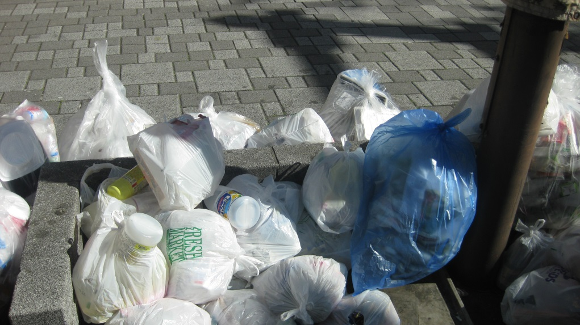

Kesimpulan dan Pandangan:

Secara am nya, program ini berjaya mencapai sasaran matlamat nya dalam menyalurkan maklumat yang dikehendaki oleh para peserta, sehingga tercetus perkongsian pandangan, pendapat dan juga perbincangan/perbahasan dikalangan peserta dan pihak penganjur program, secara positf.

Perbandingan nya ialah apa yang telah mampu dicapai oleh negara Jepun sebagai bukti jelas mengenai keupayaan nya mengendalikan pengurusan sisa, sekaligus memelihara alam sekitar yang mampan dan berdaya saing dan kemampuan nya menyumbang kearah kemajuan ekonomi yang bukan sedikit.

Konsep 3R telah direalisasikan secara menyeluruh dan berkesan sehingga menjadi antara beberapa faktor penyumbang dalam pembangunan dan kemajuan ‘ekonomi mega’ negara Jepun.

Semuanya berhubung kait yang bermula dari teori, gagasan/wawasan, rangka kerja yang berperingkat, akta perundangan, perlaksanaan, penguatkuasaan, penilaian dan kajian berterusan.

Semua yang dinyatakan itu, bergerak sebagai satu sistem yang berlaku dalam kehidupan masyarakat nya dan hasil pulangan nya menyediakan ‘platform’ bagi mempelbagaikan pembangunan infra struktur dan perindustrian nya yang sudah pasti mengukuhkan perkembangan kemajuan ekonomi yang berdaya saing.

Alasan kepada ekonomi dan teknologi memberi kesan besar terhadap kemajuan yang dinikmati oleh negara Jepun mengendalikan pengurusan sisa, bukan lah suatu pendapat yang keseluruhan nya betul tetapi apa yang menarik dilihat ialah perpaduan kesedaran awam yang tinggi dan suara masyarakat dilihat sebagai suatu tuntutan yang mesti dipenuhi.

Justeru, memberikan keselesaan dan keterujaan terhadap para peserta agar membuka minda untuk lebih bersikap terbuka, percaya diri - menyuarakan sebarang pandangan atau memutuskan sesuatu pendapat berhubung dengan pengurusan sisa.

Program ini memberi kesan yang mendalam mengenai teori ‘attitude’ masyarakat, sebenar nya boleh berubah, boleh diajak dan mengikut garis pandu yang diberikan dengan syarat setiap langkah dan tindakan perancangan, haruslah seiring dan bersepadu.

Pengetahuan juga memainkan peranan penting, menyalurkan kefahaman kesedaran dikalangan lapisan masyarakat hendaklah berterusan secara ‘ serious ’.

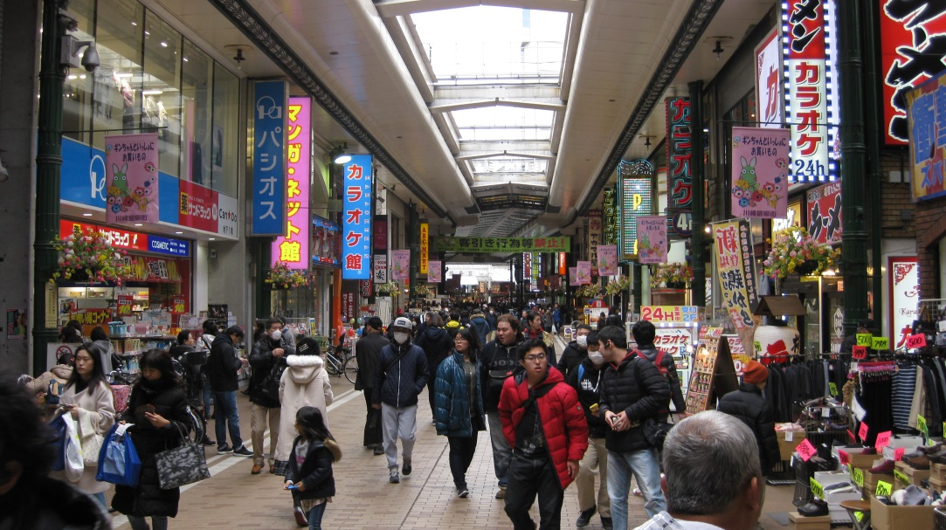
Pengajaran:

Dalam program ini, ada beberapa perkara dilihat sebagai sesuatu yang perlu dijadikan sebagai pengajaran dan panduan. Antara nya:

- Sistem pengurusan sisa pepejal/buangan dan juga konsep 3R yang berlaku di negara Jepun, belum tentu dapat diterjemahkan ke negara lain.

- Perkara utama bagi menjayakan pengurusan sisa pepejal/buangan dan konsep 3R dengan lebih berkesan, adalah akta perundangan yang menyokong penuh pemeliharaan alam sekitar.

- Kestabilan ekonomi dan sumber kewangan yang kukuh adalah jaminan perlaksanaan nya.

- Teknologi yang diterjemahkan dalam pengurusan sisa pepejal/buangan dan konsep 3R, tidak semestinya pada satu ‘brand’ saja tapi perlu dilihat kepada penghasilan produk yang ingin dicapai atau diperolehi. Teknologi hanyalah sekadar alat sehaja yang boleh dipelbagai bentuk kan kearah mencapai matlamat penggunaan atau penghasilan nya.

- Masyarakat boleh dibentuk menerusi akta dan sistem yang diterjemahkan, tapi dalam waktu yang sama, suara masyarakat juga menjadi semakin penting dan mampu menarik perhatian pihak Kerajaan.

- Dipihak Kerajaan, keseragaman polisi yang bersumber dari akta perundangan alam sekitar hendaklah diselaraskan secara bersepadu dikalangan para agensi atau kementerian agar ianya mudah dijadikan panduan dan matlamat jelas kearah pencapaian bersama.

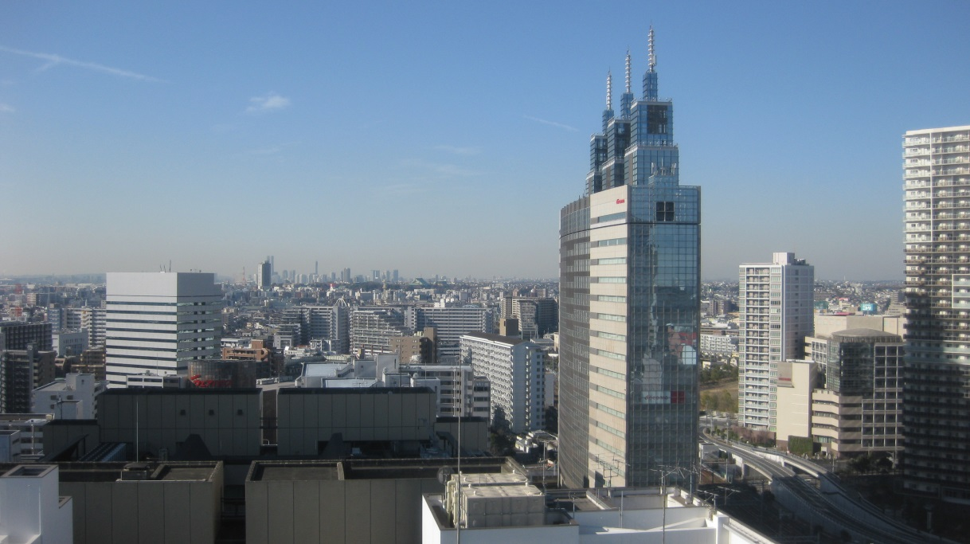

Penutup:

Program yang dianjurkan oleh pihak JESC amat berfaedah, bukan sehaja untuk menimba pengetahuan dan pengalaman tapi adalah untuk pendedahan dan perkongsian ilmu diatas pencapaian kejayaan dan kemajuan negara Jepun, agar ianya mampu memberi inspirasi serta menyuntik semangat ingin maju sambil memelihara kepentingan alam sekitar yang bersih, sihat, mampan dan berdaya saing.

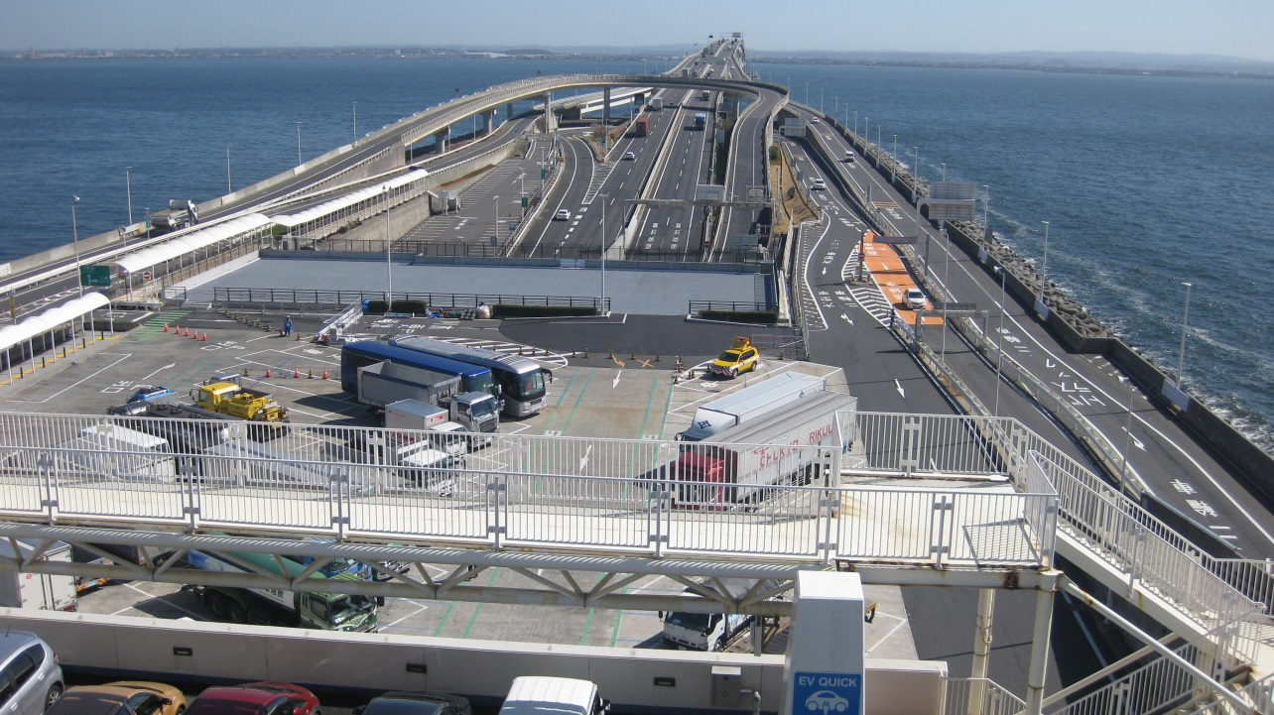

Sekian.

Lapuran Disediakan Bersama Oleh:

Hj.Lukman Bin Hj.Adanan Hossaini Bin Mohd Tamin
Ketua Pembantu Teknik Pembantu Teknik Kanan
Bahagian Kawalan Pencemaran Bahagian Kawalan Pencemaran

Jabatan Alam Sekitar, Taman & Rekreasi
Kementerian Pembangunan
Negara Brunei Darussalam

29 Jamadilakhir 1439 / 17 Mac 2018

